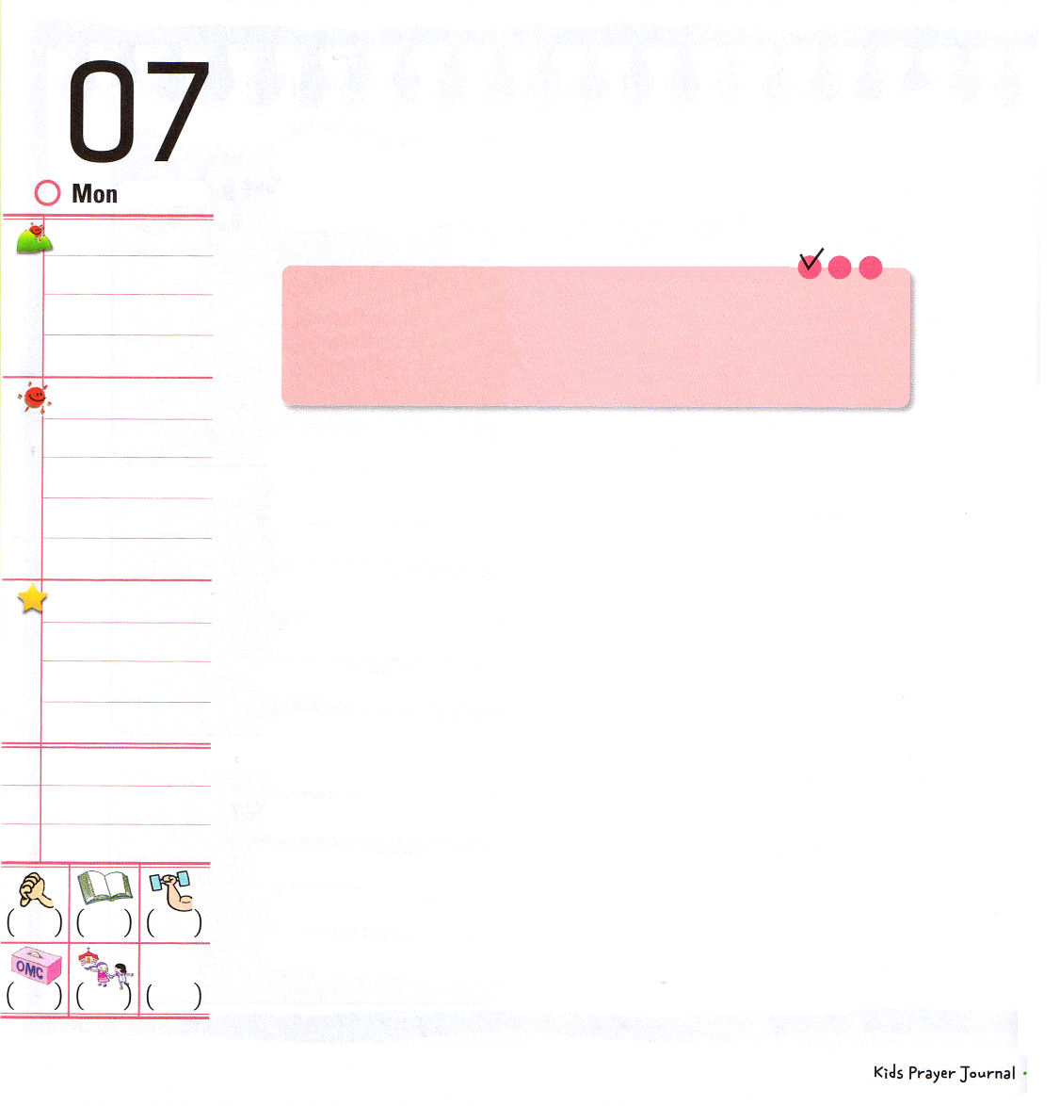
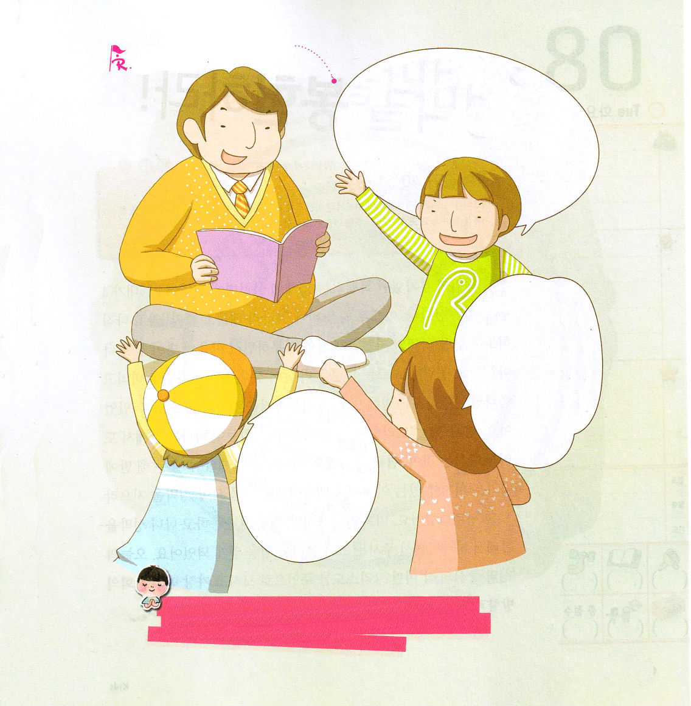

月曜日

定刻祈りに成功したらチェックしよう
創世記45：1～5
今、私をここに売ったことで心を痛めたり、怒ったりしてはなりません。神はいのちを救うために、あなたがたより先に、私を遣わしてくださったのです。 (5)
核心訓練メッセージ / 2010.11.13

「虎は死んで皮を残し、人は死んで名を残す」ということわざのように、名前と業績を残した人は多いです。福音の中で世界を征服したヨセフも神様に認められて聖書に名を残しました。ポティファル将軍の家に奴隷で売られましたが、宣教地にきたと告白しながらビジョンをにぎりました。ぬれぎぬを着せられて閉じ込められた監獄でも、パロ王の夢を解釈してエジプトの総理になる答えまで味わいました。こわがってふるえていた兄たちの前でも「神様がいのちを救うために私を先に送られた」と兄たちを安心させました。
むずかしい問題と大変な環境の中でも、伝道者の生活を送れば最高の答えに変化します。ヨセフというレムナント1人が時代と国を生かしたように、私の生活の中で神様のみことばが成就する伝道者の生活を新しく実践して味わってみましょう。

でんどう
みことば
いのり

伝道者ヨセフの生活の中で
答えを見つけましょう

１．あにたちが ぎん２０まいで、ヨセフを イシュマエルじんの しょうにんに うりました。
ポティファル しょうぐんの いえに うられて いった ヨセフは どんな こたえを うけたのでしょうか？

３．エジプトの そうりに なった ヨセフを とおして
かみさまは どんな けいかくを なそうと ねがわれましたか？
２．ポティファルのおくさんの ゆうわくにも ヨセフは かみさまの みことばを はなしませんでした。
ぬれぎぬを きせられて かんごくに はいったのですが、
かんごくの なかで どんな かみさまの こたえを うけましたか？
問題の中でゆれないで、答えの前でも高ぶらない、まことの伝道者の生活をおくることができるように、生きておられる神様が私をにぎってください。イエス・キリストのお名前によってお祈りします。アーメン。

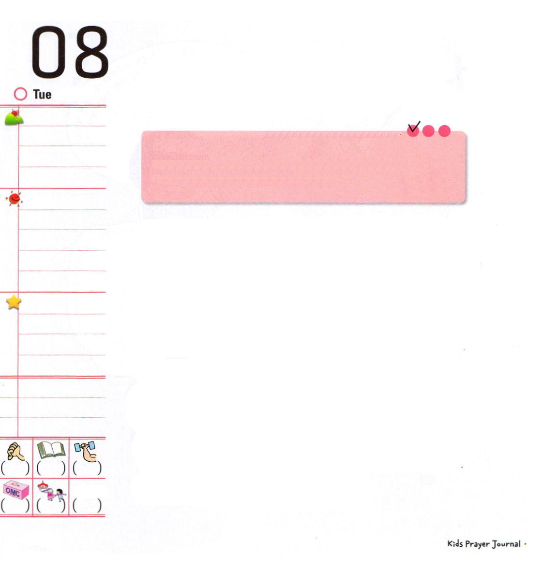
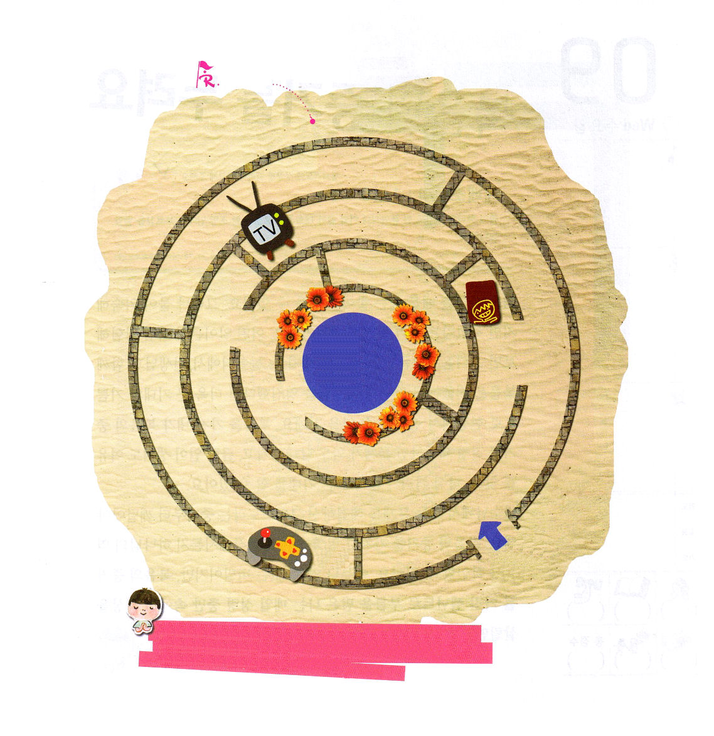

火曜日

定刻祈りに成功したらチェックしよう
出40：1～9
主はモーセに告げて仰せられた。「第一の月の一日に、あなたは会見の天幕である幕屋を建てなければならない。その中にあかしの箱を置き、垂れ幕で箱の前を仕切り、 (1～3)
インマヌエル教会 聖日1部 / 2010.11.14

世界一の金持ちだったロックフェラーは、55歳で不治の病にかかりました。「私が1年しか生きられないとは、このまま死ぬのなら、いっそ寄付して死のう!」と心に決めて、財産を学校と慈善団体などに寄付して、心の病気がどんどん良くなりました。おどろくべきことに、彼は44年をもっと生きて長生きしたのでした。欲を捨てて神様が願われることに方向を合わせて、もっと健康な生活を送ったのでした。経済とは「道理を成し遂げる」という意味があるように、神様の前で道理をつくすのが「献金」（ささげ物）です。神様は出エジプトしたあと二年後に、むずかしい境遇にいたイスラエルの民の献金を集めて幕屋を作りなさいと命令されました。貧しかったのですが、みことばに従順にしたら、幕屋を通して神様が与えられる大きくておどろくべき力を得るようになりました。今日の「幕屋中心の生活」とは、キリストを主人としておむかえして、まずさいしょに教会の方向と講壇のみことばに従って生きることです。

でんどう
みことば
いのり

めいろをとおってみよう

家庭問題、経済問題、友だち問題、学校問題など、荒野の道を行くようなこの世で、みことば中心、礼拝中心、キリスト中心の生活を送ることができますように。イエス・キリストのお名前によってお祈りします。アーメン。

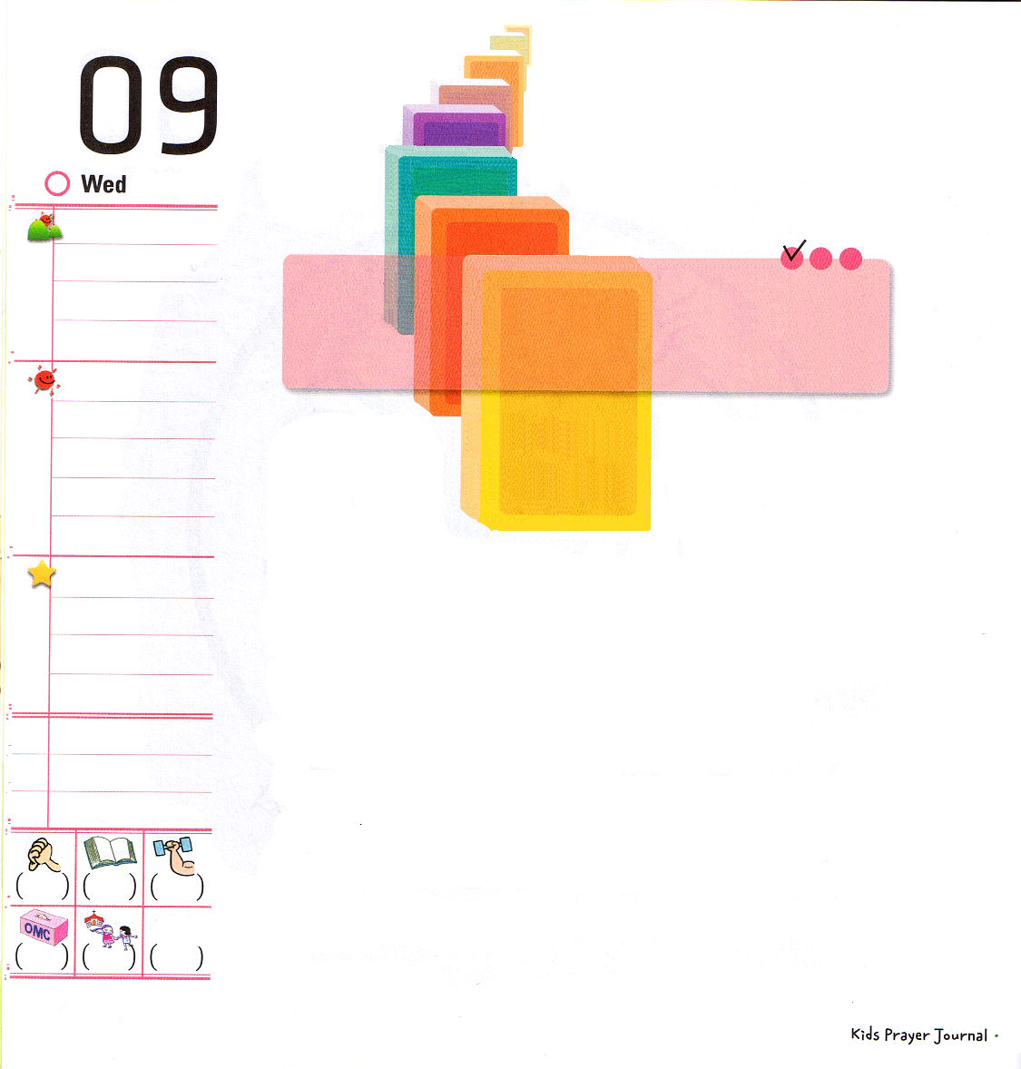
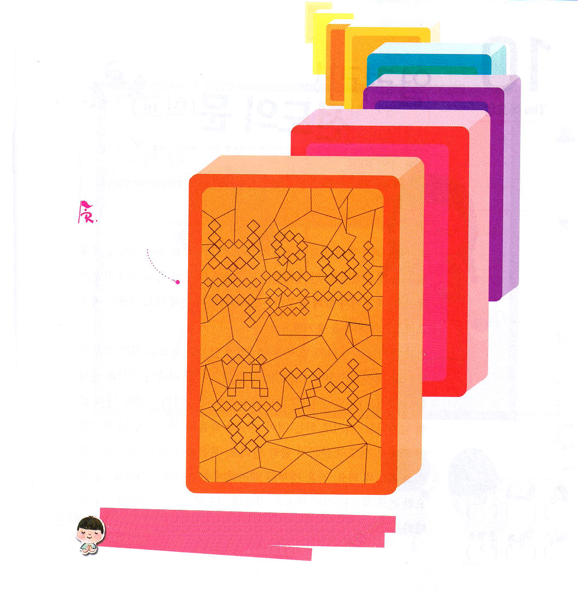

水曜日

定刻祈りに成功したらチェックしよう
エペソ4：1～10
からだは一つ、御霊は一つです。あなたがたが召されたとき、召しのもたらした望みが一つであったのと同じです。 (4)
インマヌエル教会 聖日2部 / 2010.11.14

はじめて水泳を学ぶときは、水がこわいこともあります。しかし、水になれれば、泳ぐのがとてもおもしろくなります。どんなことでも直接、経験してみれば、その次からは少しずつかんたんになります。遊び場で先生といっしょに福音を伝えたのですが、友だちがイエス様を受け入れたとすれば、もっと大きい期待と喜びで現場で伝道できるでしょう。福音を持った私が福音の証拠を直接、体験すれば、問題があっても大胆になり、急な事が起きても余裕を見つけて、がっかりすることが多くても、大きい期待ができます。
イエス様がすべての問題を解決されたキリストだという証拠から悟らなければなりません。福音の証拠を持っていてこそ、どんな現場であっても、神様の働きを確認できます。だれも知らない秘密ですが、福音の証拠を持ったレムナントとして招かれた私は、毎日、聖霊の満たしの中で、世の中を生かすほどの神様の証拠をにぎって新しい力を得ることができます。

でんどう
みことば
いのり

◇をぬると
韓国語の単語が
出てくるよ
（복음의 증거）
福音の証拠と
いう意味です

イエス様が罪とのろいとほろびとサタンの問題を完全に解決してくださったことを信じます。キリストである証拠を通して聖霊の満たしを味わって生きることができるように恵みをあたえてください。イエス・キリストのお名前によってお祈りします。アーメン。

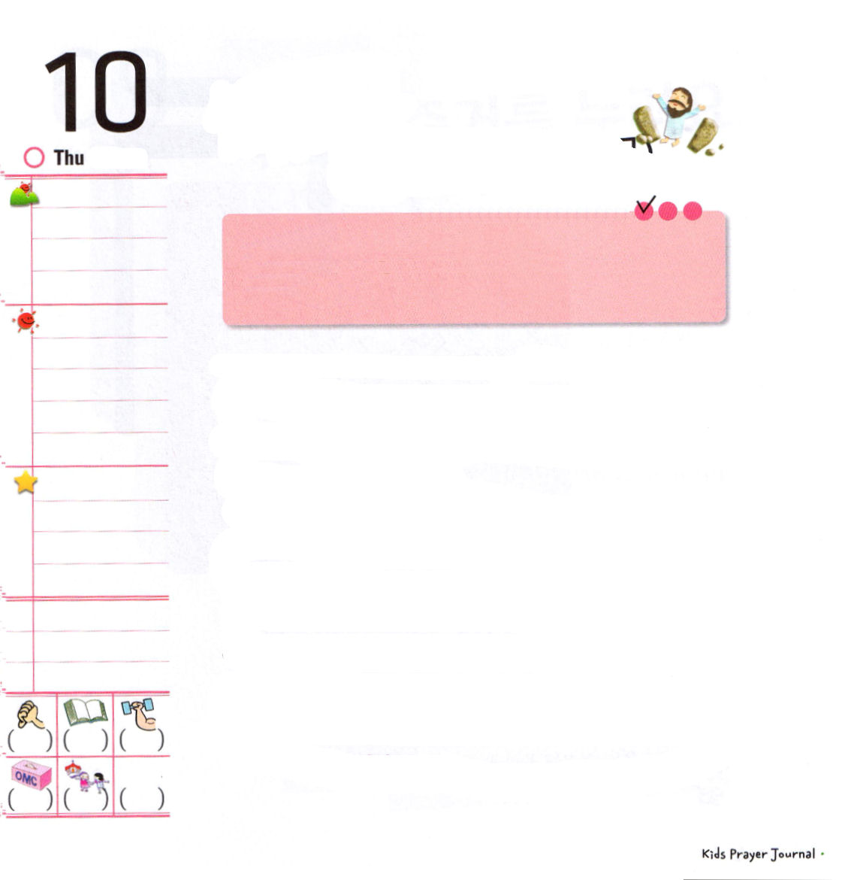
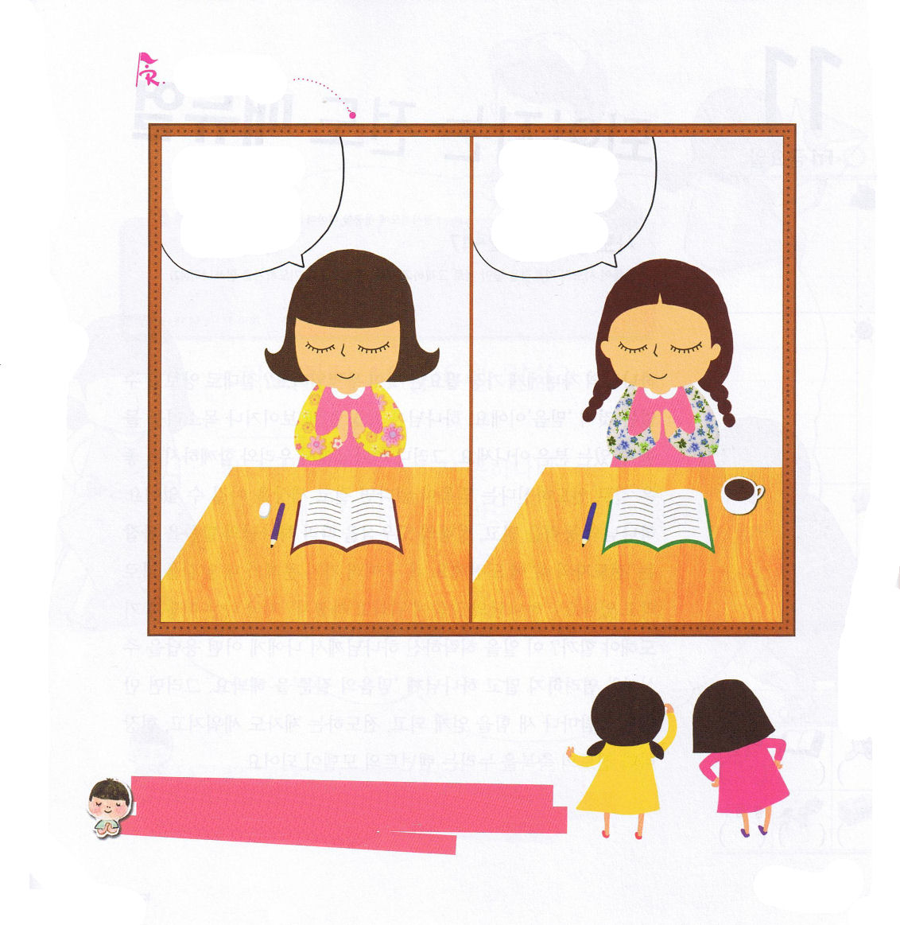

木曜日

定刻祈りに成功したらチェックしよう
ヨハネ19：30
イエスは、酸いぶどう酒を受けられると、「完了した」と言われた。そして、頭をたれて、霊をお渡しになった。
新しい家族修練会 1講 / 2010.11.15

テサロニケ（使徒17章）に入った伝道者パウロは、会堂から訪ねて行って、いつもしているように福音を伝えました。全世界には伝道運動の門になる有名な学校が多くあります。学校でいっしょに勉強する友だちと生活について話をしながら、イエス・キリストの福音をおあかししましょう。
まず神様が私とともにおられる（インマヌエル）契約を味わうのが最優先です。毎日<子どもの祈りの手帳>を通して神様の子どもの確信と権威を味わってみましょう。このようになるとき、神様の平安と感謝と喜びが私の生活にあふれ出ます。むりにすることでなく、福音を伝える力ができるので、自然に伝道の門までパッと開かれます。福音を伝えたい友だちのことを祈ってみましょう。小さいことから配慮しながら、親切に助けましょう。かならず必要な伝道資料はあらかじめそろえておきましょう。聖霊の導きにしたがって、大胆に真実に話をして、まことの福音を伝えましょう。

でんどう
みことば
いのり

ちがいを
さがしてね

新しい歌を主に歌え。全地よ。主に歌え。(詩篇96:1)
罪過と罪で死んでいた私を救ってくださって、本当にありがとうございます。この世の誘惑にひっぱれてほろびの道を行くたましいを生かす伝道者として用いてください。イエス・キリストのお名前によってお祈りします。アーメン。

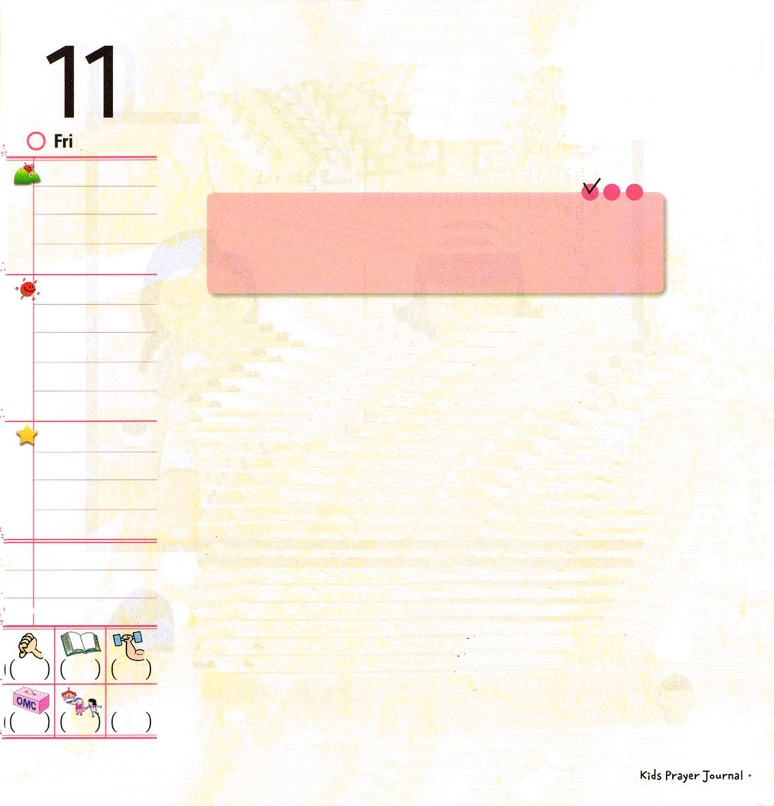
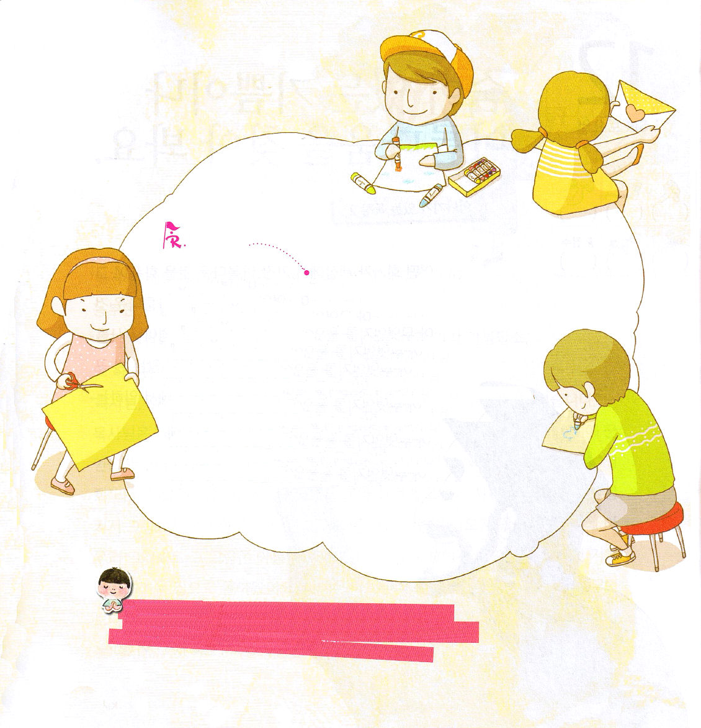

金曜日

定刻祈りに成功したらチェックしよう
使徒2:42～47
そして、彼らは使徒たちの教えを堅く守り、交わりをし、パンを裂き、祈りをしていた。(42)
新しい家族修練会２講/ 2010.11.16

神様の子どもにもっとも必要なことはなんでしょうか。絶対に譲歩できないのが「信仰」です。神様はいますぐ目に見えたり声を聞ける方ではありません。しかし、神様が私たちとともにおられて、よい道に導かれるという信仰がないならば、決して世の中に勝つことはできません。神様の力を信じて、聖霊の助けにしたがって、神様のみことばをにぎる「伝道者の生活」に挑戦しましょう。もしかして、いろいろな問題が私の前の道をじゃましていますか。「神様のみことばで、なんと言われたのだろう。いま、私はどのように祈らなければならないのだろうか。このことをゆるされた神様が私にどんな答えをくださるのだろうか」心配せずに、神様に「信仰の質問」をしてみましょう。そうすれば、会う人ごとに新しい力を得るようになって、伝道する弟子も立てられて、現場ごとに伝道の祝福を味わうレムナントのモデルになります。

でんどう
みことば
いのり

福音エリートとして呼んでくださり、導いてくださる神様に感謝します。毎日、「伝道者の日記」を記録して、今日を最高に味わって、神様がくださる答えを確認させてください。イエス・キリストのお名前によってお祈りします。アーメン。
ぬけているみことばを
うめてね

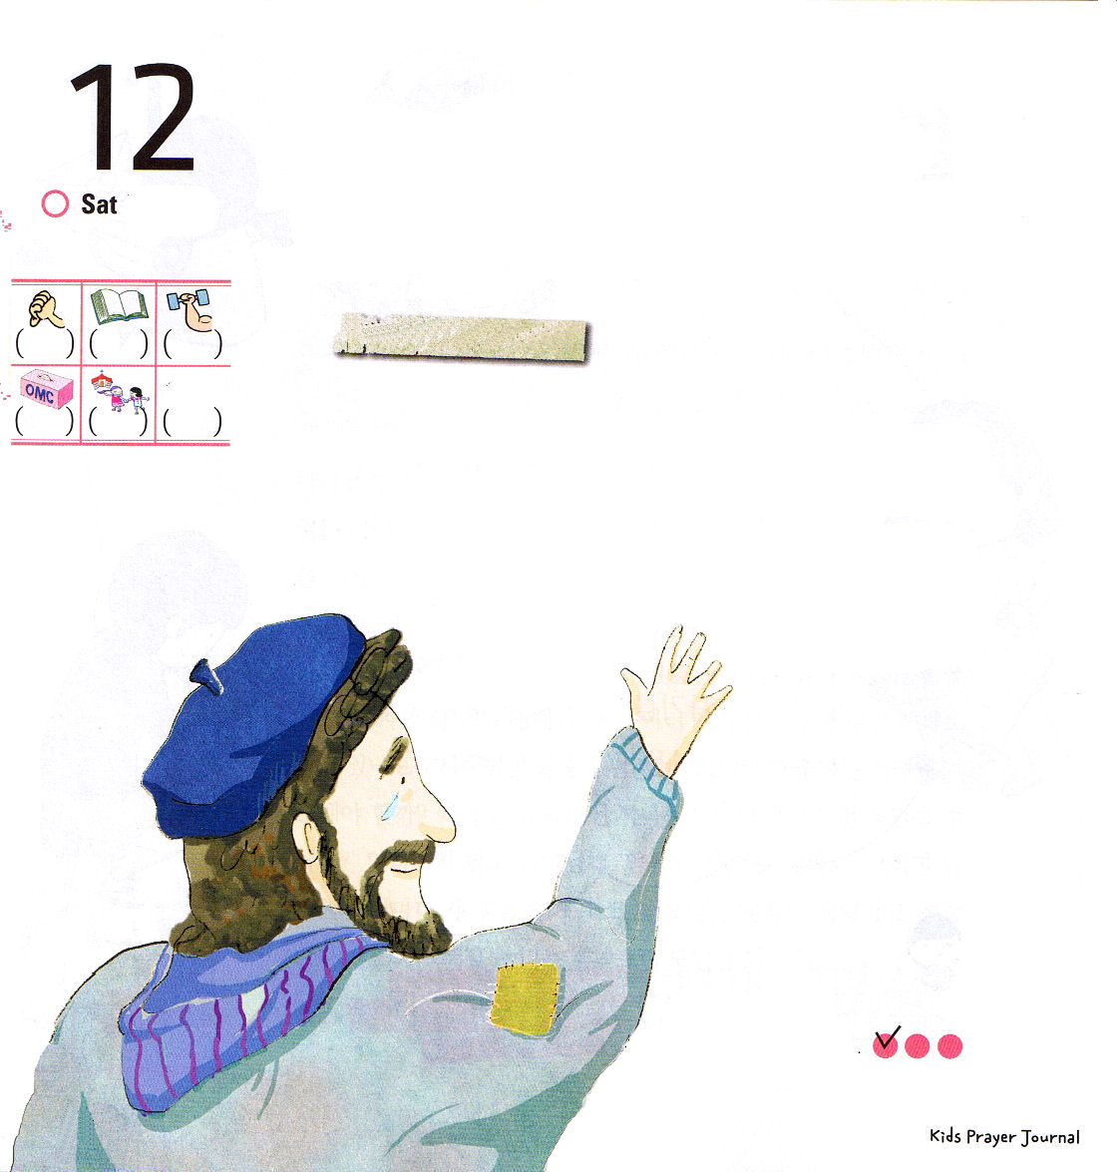
かくれているよろこびや
うつくしいことを
さがしてみましょう

土曜日

おはなし黙想２

ある画家が、世の中で最も美しいものを絵画に描いてみようと旅行しながら、人々に美しいものはなになのかを尋ねて、あちこち良い風景や物を見て回りました。ところで、それはうめることのできないあいた空間のように、むなしく感じたのです。ある日、畑で仕事をする農夫に尋ねました

定刻祈りに成功したらチェックしよう

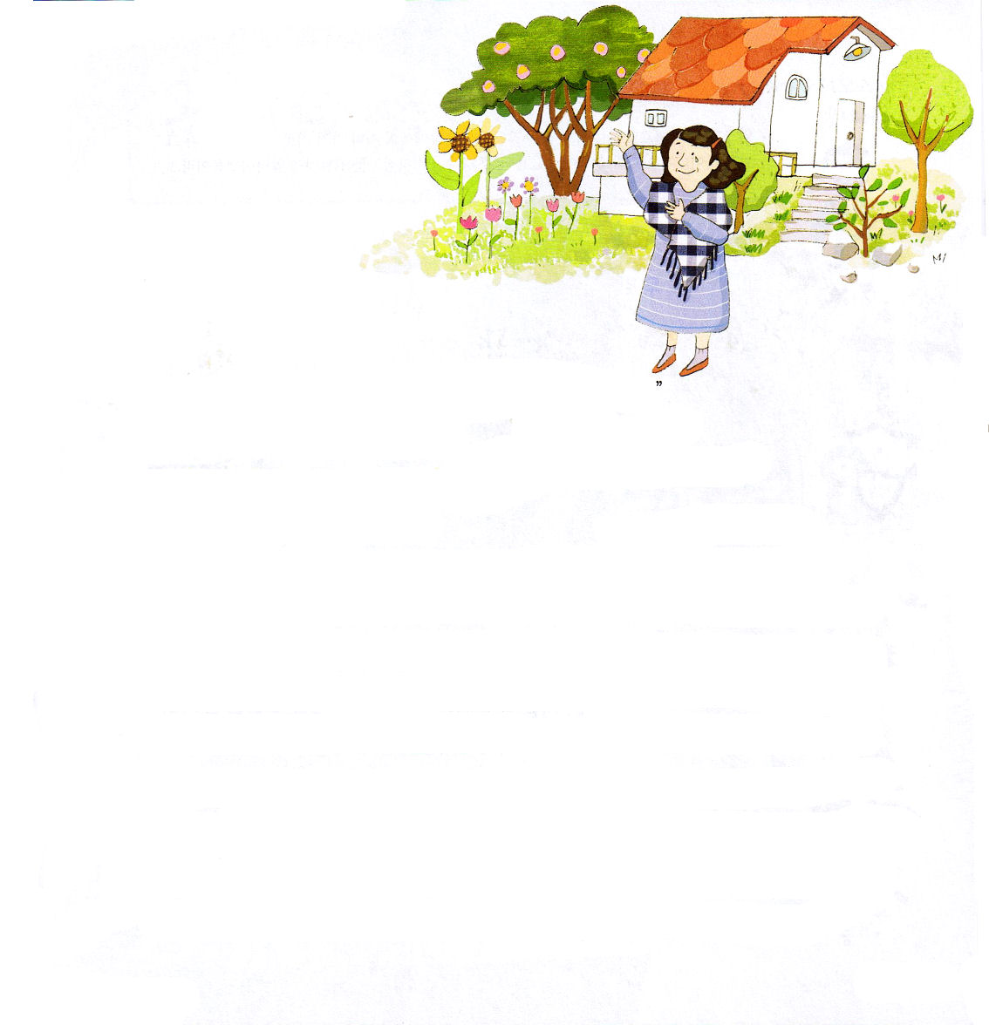

「おじさん、世の中で最も美しいものは、なにかご存知ですか?」
農夫はこのように答えました。
「私がいっしょうけんめいに育てた野菜やくだものが実を結んだときが最も美しい」
また、ある日、牧師先生に尋ねました。
「牧師さん、世の中で最も美しいものがなんですか。見つけられないのです」
牧師は「それは信仰です」と答えました。礼拝を終えて家に帰る道で軍人に会いました。「世の中で最も美しいものがなんですか」と尋ねたら、その軍人は「平和」と答えました。画家はその答えを集めて、絵画に描き始めました。「これを合わせての絵で完成できるならば、最も美しい絵が出てこないだろうか」ところで、いくら描いてみても、その絵は美しく見えたり幸せに見えなかったのです。いつのまにか疲れてしまった画家は、家に戻りました。妻はあたたかいほほえみで夫を喜んでくれました。なにより、妻のやわらかなほほえみに、画家はそれほど探し回っていた美しさを感じたのです。画家は考え直しました。「美しさは遠くにあるのではないんだな」

